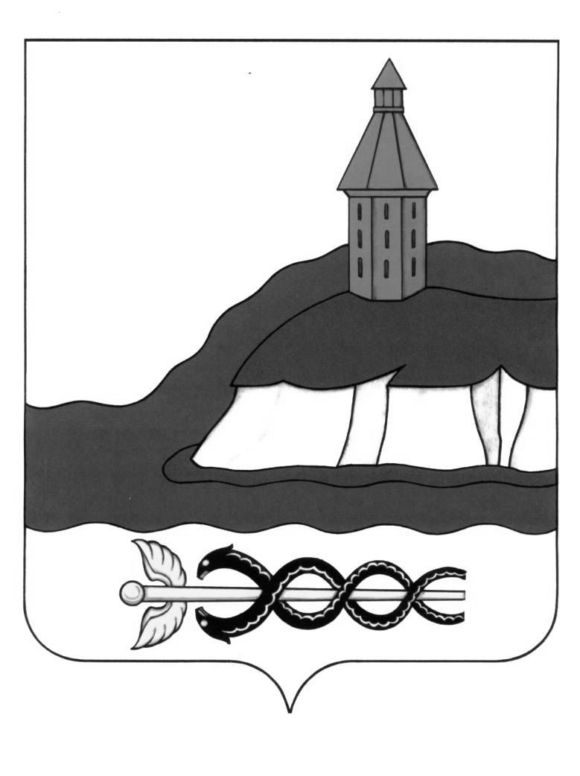

АДМИНИСТРАЦИЯ
КАЛАЧЕЕВСКОГО МУНИЦИПАЛЬНОГО РАЙОНА
ВОРОНЕЖСКОЙ ОБЛАСТИ

397600, Воронежская обл., г. Калач, пл. Ленина, 8
Телефон/факс: (47363) 21-0-31

20 ноября 2015 г. № 3813

На исх. от 03.11.2015 №1207/15
Руководителю аппарата
уполномоченного по правам человека в Воронежской области
Белоножкину В.И.

Администрация Калачеевского муниципального района по п. 2.5.1 Плана мероприятий по реализации рекомендаций, изложенных в докладе уполномоченного по правам человека в Воронежской области «О соблюдении прав человека в Воронежской области в 2014 году» сообщает:
- на официальном сайте органов местного самоуправления Калачеевского муниципального района регулярно размещается информация о выполнении работ по благоустройству территорий.

Глава администрации
Калачеевского муниципального района Н.Т. Котолевский

Исп. Шишкина М.
Тел: (47363) 21-4-02

